**HTML5 – CSS3**

**I – LÝ THUYẾT**

**1. HTML5**

**1. Định nghĩa**

*HTML5 là một ngôn ngữ cấu trúc và trình bày nội dung cho World Wide Web và sẽ là công nghệ cốt lõi của Internet trong tương lai không xa .*

*HTML5 vẫn sẽ giữ lại những đặc điểm cơ bản của HTML4 và bổ sung thêm các đặc tả nổi trội của XHTML, DOM cấp 2, đặc biệt là JavaScript.*

*HTML5 được sử dụng để xây dựng các ứng dụng chạy trên PC , thiết bị di động (Smartphone , tablet,…).*

**2. Tổng quan cú pháp của HTML5**

*- Cấu trúc chuẩn của một site HTML5*

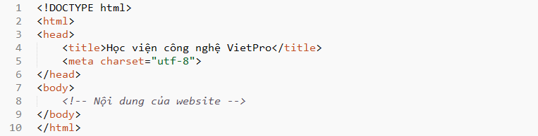

*- Ngôn ngữ HTML5 giới thiệu một số thẻ/ thành phần mới*

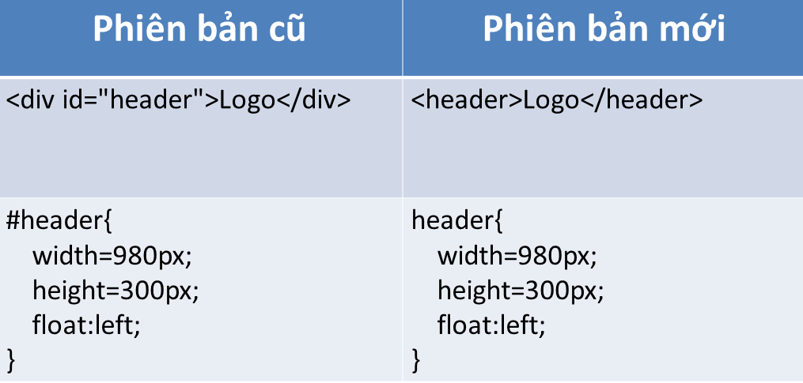

**3. Các thành phần / thẻ mới của HTML5**

|  |  |
| --- | --- |
| **<header>** | |
| <nav> | |
| <section></section> | <aside> |
| <footer> | |

***1 , Thẻ <header>***

* *Thẻ <header> là thẻ chứa phần nội dung dầu của khối hoặc văn bản html*
* *Bạn có thể có nhiều thẻ <header> trong một tài liệu web .*
* **Ví dụ :**

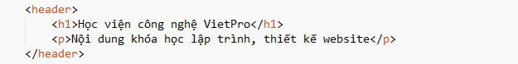

***2 , Thẻ <nav>***

* *Thẻ <nav> định nghĩa khu vực thiết lập menu điều hướng .*
* **Ví dụ :**

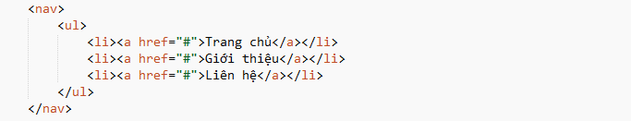

***3 , Thẻ <section>***

* *Thẻ <section> định nghĩa các khối (block) của trang WEB .*
* **Ví dụ :**

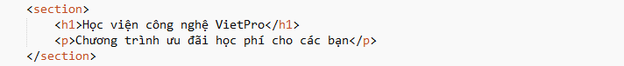

***4 , Thẻ <article>***

* *Thẻ <article> là thành phần thường chứa nội dung một bài viết , tin tức …*
* *Có thể lồng thẻ <article> vào trong thẻ <section>*
* *Thẻ <article> có thể chứa các thẻ <header>,<footer>,<section>*
* **Ví dụ :**

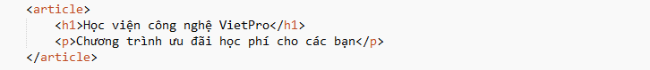

***5 , Thẻ <aside>***

* *Thẻ <aside> sử dụng cho vùng sidebar của website .*
* *Sử dụng cho một vùng nội dung liên quan bên trong thẻ <section>*
* **Ví dụ :**

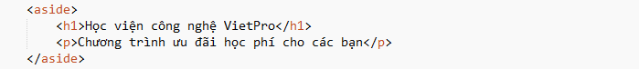

***6 , Thẻ <footer>***

* *Thẻ <footer> chỉ rõ footer của trang WEB hoặc của một khối section*
* *Bạn có thể có nhiều <footer>trong một trang web.*
* **Ví dụ :**

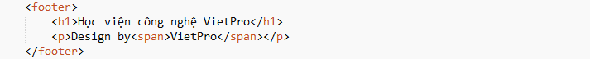

***7 , Thẻ <figure> và <figcaption>***

* **Ví dụ :**

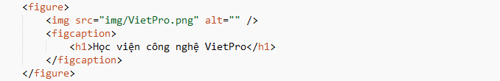

***8 , Thẻ <video>***

* *Thẻ <video> cho phép nhúng video vào trang web mà không cần dùng plugin của trình duyệt*
* *Coltrols : thanh điều khiển,*
* *Poster: ảnh đại diện*
* *Autoplay: tự động chạy video*
* **Ví dụ :**



***9 , Thẻ <audio>***

* *Thẻ <audio> cho phép nhúng file âm vào thanh vào trang web mà không cần dùng plugin của trình duyệt .*
* **Ví dụ :**

**

***10 , Thẻ <canvas>***

* *Thẻ <canvas> được sử dụng để vẽ những hình ảnh đồ họa linh động trên trang web thông qua các ngôn ngữ script (thông thường là Javascript)*
* *Canvas có thể vẽ một khối màu đỏ, khối màu gradient hay tập hợp nhiều màu trên một khối, tạo chữ nhiều màu, đổ bóng….*

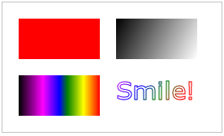

* **Ví dụ :**

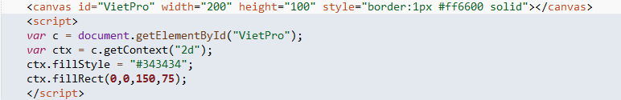

***11, Web form***

* *Các thành phần mới của form HTML5 bổ sung thêm chức năng mà các nhà thiết kế cũng như các nhà phát triển web thường phải kết hợp thông qua các phương tiện khác như javascript và flash*
* *Thuộc tính required bắt buộc phải nhập input*
* **Ví dụ :**

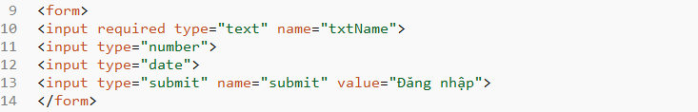

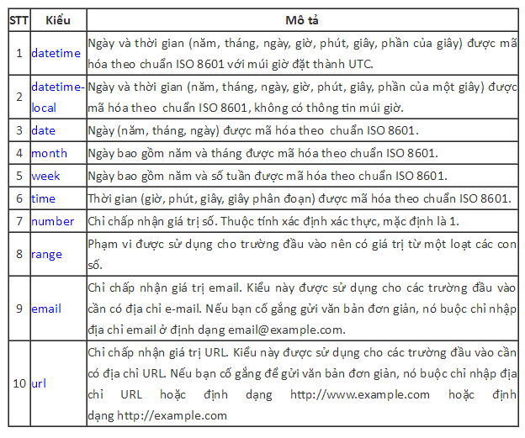

**II. CSS3**

**1. Giới thiệu CSS3**

***CSS3*** *(Cascading Style Sheets Level 3) là phiên bản mới nhất của CSS dùng để trang trí và giúp trang web nổi bật hơn. Với CSS3, chúng ta có thể:*

* Tạo ra 1 số hiệu ứng đẹp và phong cách như transparent backgrounds, shadows và gradients mà không sử dụng ảnh
* Tạo các animation mà không sử dụng flash.
* Tùy chỉnh layout và thiết kế trang web sao cho phù hợp với thiết bị của người dùng (mobile, iPad hoặc Desktop) mà không sử dụng Javascript.

**2. Các đặc trưng mới của CSS3**

***1 , Border-radius***

* *Tạo ra 4 góc bo tròn cho đường viền*

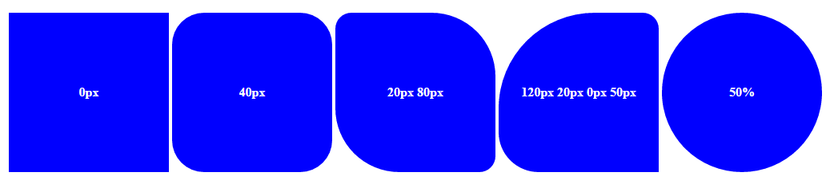

* **Ví dụ :**

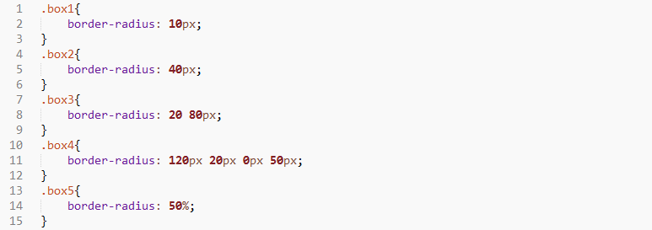

***2 , Border-image***

* *Dùng để định dạng các dạng border bằng hình ảnh.*
* **Ví dụ :**

*Read more: http://web.bendoi.vn/2013/04/css-border-image-dung-de-dinh-dang-cac-dang-border-bang-hinh-anh.html#.VaOTVJj0HNg#ixzz3flZHtw7f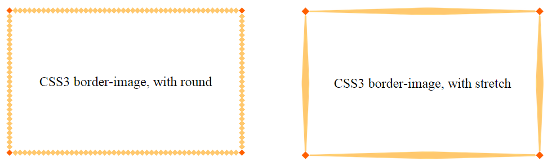*

* **Ví dụ :**

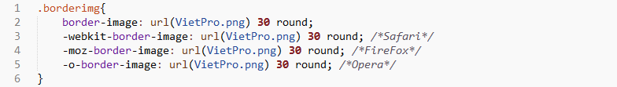

***3, Transform***

* *Cho phép xoay , kéo dãn ,phóng to , kéo nghiêng thành phần trên trang …*
* **Ví dụ :**

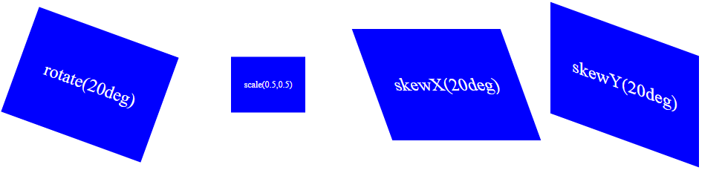

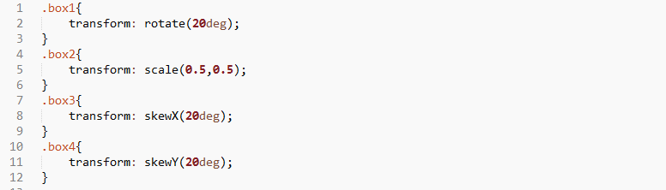

***4 , Web fonts (font-face)***

* *Thêm các font độc đáo nhằm gây hiệu ứng về mặt thẩm mỹ đối với người xem.*
* ***Cấu trúc****: @font-face { thuộc tính: giá trị;}*

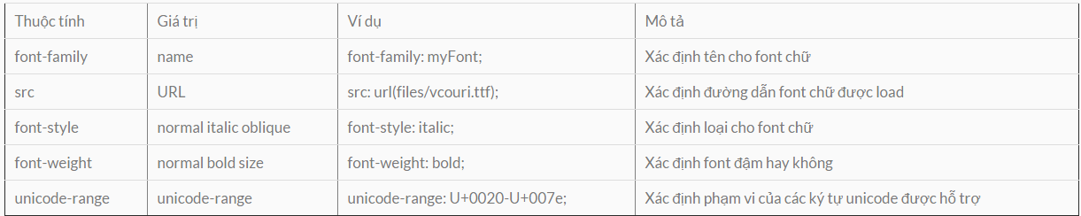

* **Ví dụ :**

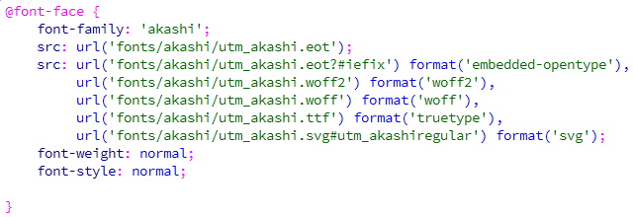

***5, Hình nền với CSS3***

* *Thực hiện chèn nhiều hình ảnh nền cho web với vị trí chính xác tuỳ chỉnh .*
* **Ví dụ :**

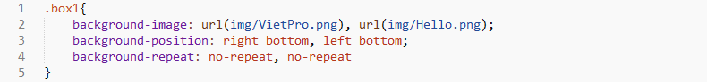

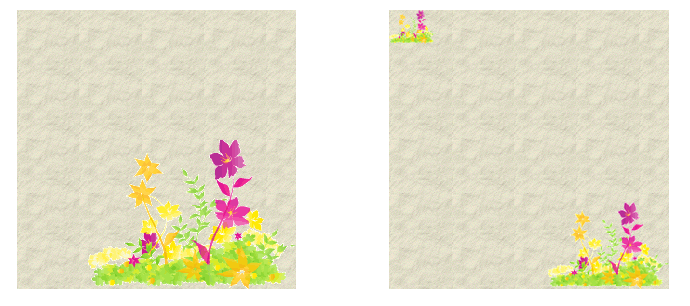

***6 , CSS3 media queries(Responsive)***

* *Hình thức nhận biết thiết bị*
* *Kiểm tra khả năng của người dùng truy cập trang web*
* *Nhận biết được chiều cao , chiều rộng của trình duyệt ,nhận biết độ phân giải*
* *CSS3 media queries thường được dùng để cung cấp layout phù hợp cho mobile (Reponsive)*
* **Ví dụ :**
* Xây dựng cấu trúc HTML5 như sau :



* Viết CSS mặc định với kích thước của PC , laptop

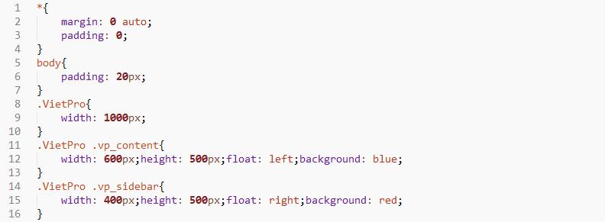

* *Thay đổi hiển thị khi nhận biết kích thước trình duyệt thay đổi (Tối đa 600px)*

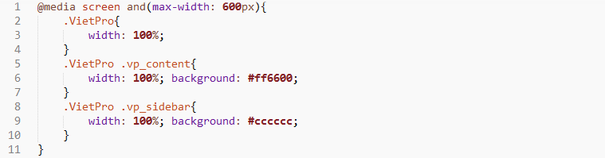 ***7 , CSS3 User Interface (Giao diện người dùng)***

* *CSS3 cung cấp một số tính năng về phía người dùng : Thay đổi kích thước thành phần trên trang , thay đổi kích thước hộp , phác thảo .*
* *Các thuộc tính quy định :, box-sizing , outline-offset*
* **CSS3 box sizing :** *Bình thường kích thước thực tế của một thẻ section sẽ là kích thước mà bạn set trong css + padding + border .*

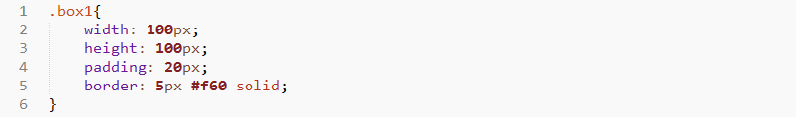

*Với thẻ section này sẽ có width= 300+50*2+5*2=410px  
Trường hợp bạn muốn có 1 section mà padding , border không ảnh hưởng gì đến kích thước thẻ section . Đáp án bạn cần tìm đó là box-sizing*

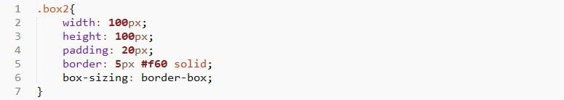

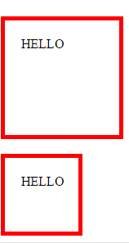

* **CSS3 Outline Offset :** *Qui định một đường biên bao phía ngoài đường biên mặc định*

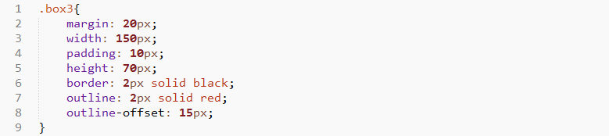

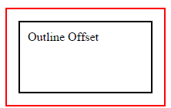

**III – BÀI TẬP**

**Bài 1 Thực hiện dàn layout phần header theo cấu trúc HTML5 .**

1. Học viên thực hiện khai báo lại mã HTML5 như sau :

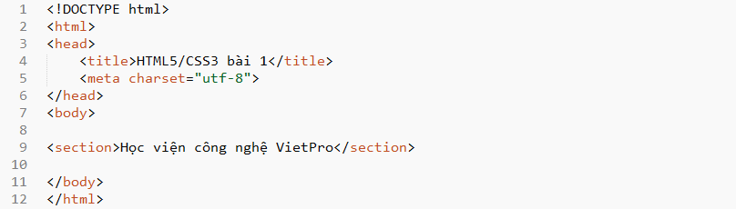

1. Trong phần <body> của cấu trúc HTML5 trên , chèn thêm mã header cho site . Đồng thời tạo thêm file style.css để viết style cho header của trang web .
2. Sử dụng các kiến thức đã học và hình ảnh , font có trong thư mục file để dàn phần header theo như hình minh hoạ dưới đây :



Chú ý :

* Thẻ **<header>** có width=1200px , height=145px
* Thẻ <section
* Phần text : **“Trung tâm đào tạo nghệ thuật Taca Emca “** nằm trong thẻ **<h1>** sử dụng font UVNThuTu , mã màu #27121 , font-size=45px .
* Hình nền phía dưới bên phải , không lặp .
* Hình ảnh logo đặt trong thẻ **<figure> ,** thẻ **<figure**> cách trên dưới 16px trái phải 0px (padding), thẻ **<img>** kích thước width=145px , height=110px